สรุปผลการดำเนิน RMS ประจำปีการศึกษา 2560
1. งานหลักสูตรฯ
จะต้องกรอกรหัสพร้อมรายวิชา หน่วยกิต ที่ถูกต้อง ตรงตามโครงสร้างสาขาวิชา / สาขางานทุกกลุ่มที่ทำการสอนในวิทยาลัยฯ ก่อนที่อาจารย์ทุกท่านจะทำการลงตารางสอนก่อนเปิดภาคเรียนเพื่อความถูกต้องของข้อมูล
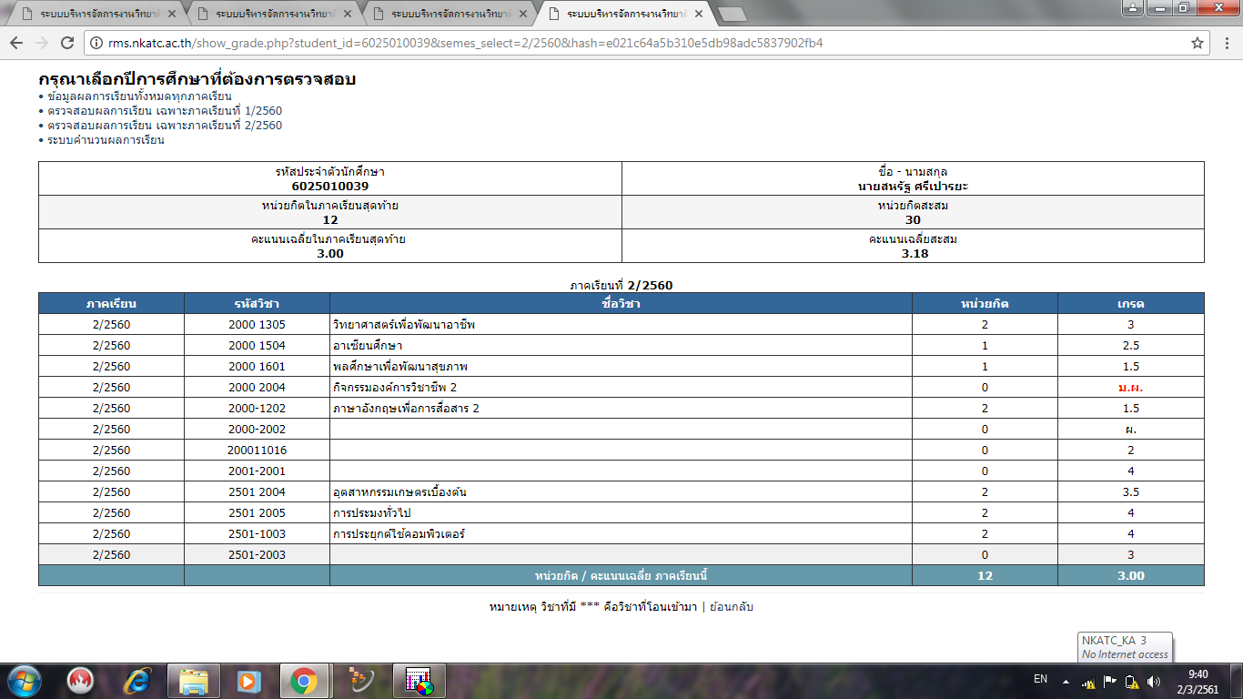
**** ผลจากการกรอกข้อมูลที่ไม่ถูกต้อง****
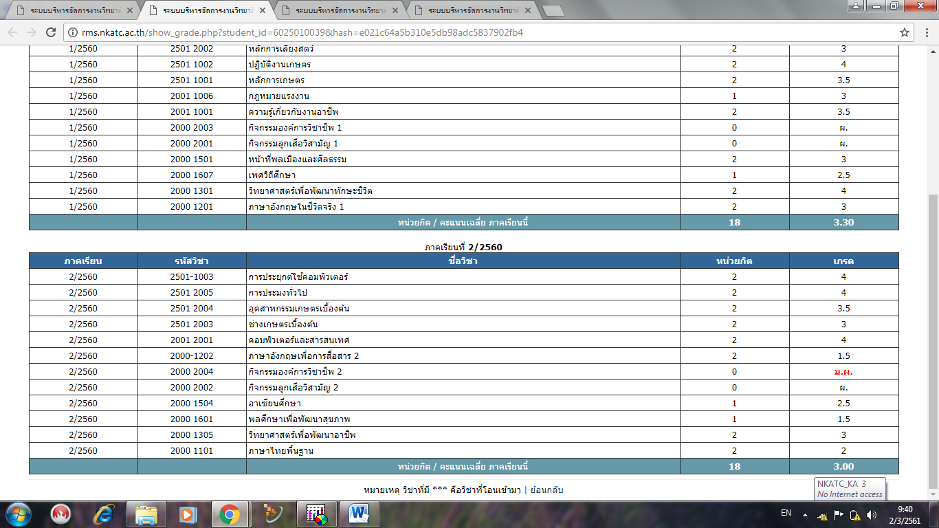
**** ผลจากการกรอกข้อมูลที่ถูกต้อง****
2. ด้านคะแนนกิจกรรม
จะต้องกรอกคะแนนให้เรียบร้อยตามที่งานกิจกรรมส่งมายังครูที่ปรึกษา จากนั้นจะต้องกำหนดผลการเรียน ผ่าน/ไม่ผ่าน * โดยดูจากคะแนนเก็บจะต้องผ่าน 80%
3. กรณีรายชื่อของผู้เรียนที่ลงทะเบียนเพิ่มเติมจะต้องเพิ่มรายชื่อตั้งแต่ขั้นตอนแรก โดยเพิ่มจากกลุ่มที่นักเรียนลงทะเบียนปกติ

ขั้นตอนการเข้าใช้งานระบบRMS
1. งานหลักสูตรฯ
1.1 งานหลักสูตรจะต้องสร้างแผนรายวิชาแต่ละภาคเรียนในโปรแกรม ศธ.02
1.2 งานหลักสูตรจะต้องกรอกข้อมูลรหัสวิชาและรายวิชาทั้งหมดที่วิทยาลัยฯทำการเปิดสอนในระบบโปรแกรม ศธ.02 ให้แล้วเสร็จก่อนเปิดภาคเรียน
2. ครูผู้สอน
ช่วงที่1 : สัปดาห์ที่ 3 – 4 ของการเรียน
- ดำเนินกรอกข้อมูลตารางสอนภายหลังจากงานหลักสูตรกรอกข้อมูลรหัสวิชารายวิชาภายหลังเปิดเรียน 15 วัน
- เพิ่มรายชื่อนักศึกษาที่ตกค้างจากกลุ่มเรียนปกติในระบบ RMS ภายหลังจากการลงทะเบียนเรียน 15 วัน
ช่วงที่2 : สัปดาห์ที่ 8
- ดำเนินการกรอกข้อมูลเวลาเรียนและคะแนนเก็บระหว่างภาคเรียน 8 สัปดาห์
- ดำเนินการปริ้นเอกสารแบบที่7 และแบบสรุปผลการเรียนทุกรายวิชาแบบแยกกลุ่ม นำส่งงานวัดผลและประเมินผล
ช่วงที่3 : หลังจากสอบวัดผลปลายภาค สัปดาห์ที่ 19 - 20
- ครูผู้สอนประเมินผลรวบยอดปลายภาคเรียนตาม วัน เวลา ที่กำหนด แล้วกรอกคะแนน/ตัดเกรดในระบบ RMS และพิมพ์แบบที่7 และแบบสรุปผลการเรียนทุกรายวิชาแบบแยกกลุ่ม นำส่งงานวัดผลและประเมินผล จำนวน 1 แผ่น ส่งงานวัดผลตามวัน เวลา ที่กำหนด (ภายใน 5 วันหลังวันสอบประเมินผลรวบยอด)
ช่วงที่4 : หลังจากสอบวัดผลปลายภาค สัปดาห์ที่ 21
- กรณีครูผู้สอนมีผลการเรียนเป็น 0 และ มผ. แก้ผลการเรียนในระบบ RMS และจัดส่งเอกสารตามแบบฟอร์มที่ 7
3. งานวัดผล
ช่วงที่1 : ระหว่างภาค
3.1 รวบรวมข้อมูลเวลาเรียนและตรวจสอบเวลาเรียนคะแนนดิบ 8 สัปดาห์จากครูผู้สอนทุกคน
3.2 ทำรายงานสรุปและนำเสนอผู้บริหารภายในสัปดาห์การเรียนที่ 10 เพื่อพิจารณาดำเนินการดังนี้
- ประสานข้อมูลกับงานครูที่ปรึกษา เพื่อแจ้งผู้ปกครองในกรณีกลุ่มผู้เรียนหมดสิทธิ์สอบ (ขร) และ ผลการเรียนไม่ผ่านเกณฑ์ (0)
- ประสานข้อมูลกับแผนกวิชา เพื่อดำเนินการสอนซ่อมเสริมในกรณีกลุ่มเสี่ยงผู้เรียน ขร/0
ช่วงที่2 : สัปดาห์ที่ 19 – 20
3.3 รวบรวมข้อมูลเวลาเรียนและตรวจสอบผลการเรียนจากครูผู้สอนทุกคนรวบรวมรายงานเสนอต่อ คณะกรรมการบริหารสถานศึกษาพิจารณาตรวจสอบกลั่นกรองและอนุมัติผลการเรียนตามระเบียบการวัดผลและหน่วยงานต้นสังกัด
3.4 งานวัดผลส่งข้อมูลที่ผ่านการตรวจสอบกลั่นกรอง/อนุมัติผลการเรียน ในงานทะเบียน (ภายใน 1 วันทำการหลังจากการพิจารณา ฯ)
3.5 งานวัดผลดำเนินการส่งออกผลการเรียนจากระบบ RMS ไปสู่โปรแกรม ศธ.02
3.6 งานวัดผลดำเนินการนำเข้าผลการเรียนจากโปรแกรม ศธ.02 ไปสู่โปรแกรม RMS
ช่วงที่3 : สัปดาห์ที่ 21
3.7 ในระบบRMS งานวัดผลจะต้องกำหนดระยะเวลาการบันทึกข้อมูลคะแนนแก้ 0 แก้ มผ. ในหัวข้อ ระบบวัดผลและหลักสูตร เลือกไปที่หัวข้อ กำหนดระยะเวลาการบันทึกข้อมูลคะแนนเก็บ ติกเครื่องหมาย สัปดาห์แก้ผลการเรียน
3.8 รับผลการเรียนแก้ 0 และ มผ.
4. งานทะเบียน
ช่วงที่1 : สัปดาห์ที่ 1 – 2 ของการเปิดเรียน
4.1 นำเข้าข้อมูลรายชื่อนักเรียนนักศึกษาประมาณ15วันหลังจากการเปิดภาคเรียน
ช่วงที่2 : สัปดาห์ที่ 19 – 20
4.2 นำผลการเรียนจากระบบ RMS จากงานวัดผลเข้าสู่โปรแกรม ศธ.02
4.3 นำออกผลการเรียนจากโปรแกรม ศธ.02 ส่งให้งานวัดผล
5. ผู้เรียนตรวจสอบผลการเรียนผ่านระบบ RMS ตามวันที่งานวัดผลกำหนด
5.1 เข้าสู่เว็บไซต์วิทยาลัยเกษตรและเทคโนโลยีนครศรีธรรมราช www.nkatc.ac.th คลิกระบบ RMS เมนูทางขวามือ กรอกข้อมูล เลขทะเบียนนักศึกษา และ วันเดือนปีเกิด เช่น (01/01/2545)
5.2 ผู้เรียนสามารถตรวจสอบคะแนนเก็บของแต่ละรายวิชาในภาคปัจจุบัน
5.3 ผู้เรียนสามารถตรวจสอบผลการเรียนย้อนหลังได้
5.4 ในกรณีไม่มีผลการเรียนหรือข้อมูลผิดพลาดให้ผู้เรียนประสานติดต่อ
1.) ครูผู้สอนในรายวิชานั้น/หัวหน้าแผนก/ฝ่ายวิชาการ
2.) งานวัดผล/รอง ผอ.ฝ่ายวิชาการ
3.) ผู้อำนวยการสถานศึกษา

